嵌入式系统原理实验报告

实验名称：Arm汇编语言设计实验
实验人 |  | 实验日期 | 2022.5.28 | 实验地点 | 1001
实验目的及要求：
1.掌握ARMv7的数据传送类指令、数据运算类指令、分枝类指令的功能。
2.熟悉ARMv7汇编指令的有条件执行特征。
3.熟悉Vivado汇编程序设计环境及其相关指示符。
4.掌握Vivado下的汇编程序工程建立 。
5.掌握Vivado下的汇编程序编辑、编译、连接、调试等工具。

本实验中：用ARMv7汇编指令设计完成一个冒泡排序的算法。排序前及排序后的数据通过串口发送到主机端，以便观察结果是否正确。
实验情况及实验结果（包括自己编写的源程序，不够可以附页）
修改boot.S文件，编译，运行。
超级终端接收到实验箱软件发送的排序前数据和排序后数据。
排序前数据为：9,8,7,6,5,4,3,2
排序后数据为：2,3,4,5,6,7,8,9
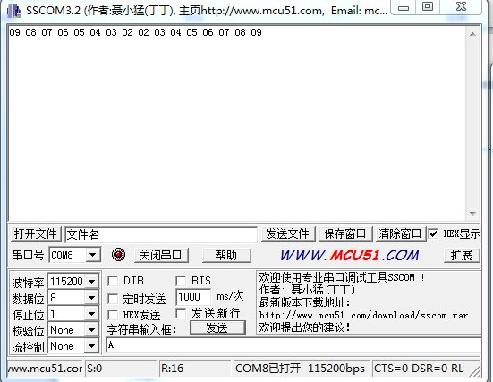
图表 1结果

汇编代码如下：

.global _boot
.section .boot,"ax"
_boot:
bl COM_init
ldr r0,=data_src
mov r1,#0x0
loop1:
ldrb r4,[r0]
bl COM_SUB /*调用串口发送函数*/
add r0,r0,#1
add r1,r1,#1
cmp r1,#8
bne loop1
mov r1,#0x0
ldr r2,=data_src
add r2,r2,#8
outer:
ldr r0,=data_src
inner:
ldrb r4,[r0] /*从存储器中读取一个字节的数据*/
ldrb r3,[r0,#1]
cmp r4,r3
strgtb r3,[r0]
strgtb r4,[r0,#1]
add r0,r0,#1
cmp r0,r2
blt inner
add r1,r1,#1
cmp r1,#8
suble r2,r2,#1
blt outer
/*通过串口把排序后的数据发送到主机以便观察*/
ldr r0,=data_src
mov r1,#0x0
loop2:
ldrb r4,[r0]
bl COM_SUB /*调用串口发送函数*/
add r0,r0,#1
add r1,r1,#1
cmp r1,#8
bne loop2
b .
COM_init:/*串口初始化*/
ldr r0,=0xF80007C0
mov r1,#0x000026E0
str r1,[r0]
ldr r0,=0xF80007C4
mov r1,#0x000026E0
str r1,[r0]
/*初始化UART_CLK_CTRL寄存器，与串口通信有关*/
ldr r0,=0xF8000154
mov r1,#0x00001402
str r1,[r0]
/*初始化Control_reg0寄存器，与串口通信有关*/
ldr r0,=0xE0001000
mov r1,#0x00000017
str r1,[r0]
/*初始化Mode_reg0寄存器，设置数据格式：8位数据，1位停止，无校验等*/
ldr r0,=0xE0001004
mov r1,#0x00000020
str r1,[r0]
/*初始化串口通信的波特率为115200*/
ldr r0,=0xE0001018
mov r1,#62
str r1,[r0]
ldr r0,=0xE0001034
mov r1,#6
str r1,[r0]
mov pc,lr
COM_SUB:/*串口发送一个字节的子程序代码*/
/*判断发送FIFO是否空，若不空，循环查询，直到发送FIFO空为止*/
ldr r6,=0xE000102C
ldr r5,[r6]
and r5,r5,#0x8
cmp r5,#0x8
bne COM_SUB
/*发送一个字节，需要发送的值在R4寄存器中*/
ldr r6,=0xE0001030
mov r7,r4
str r7,[r6]
mov pc,lr
data_src:
.byte 9,8,7,6,5,4,3,2
.end

